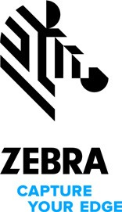

DS2200 系列手持式成像仪
经济实惠、简约方便

二维条码已在您的销售点随处可见，从您的客户所购买的商品到打印和电子优惠券及会员卡，无处不在。您的一维扫描器无法捕获新的二 维条码，导致出现异常情况，从而减缓结账流程，使客户在您商店中的最后一个关键接触点感到失望。但利用 DS2200 系列，您可轻松扫描 各种条码。您将得到一款经济实惠且性能或功能有保障的一维/二维成像仪。您的员工每次扫描都能获得一流的一次性成功扫描体验，即 按即扫，简单快捷。您将得到一款非常容易部署和管理的成像仪。您可以根据自己的销售点需求选择最合适的型号——有绳 DS2208 或无 绳 DS2278。 DS2200 系列——既提供满足预算的经济性，又提供贵公司所需的部署、操作和管理简易性。

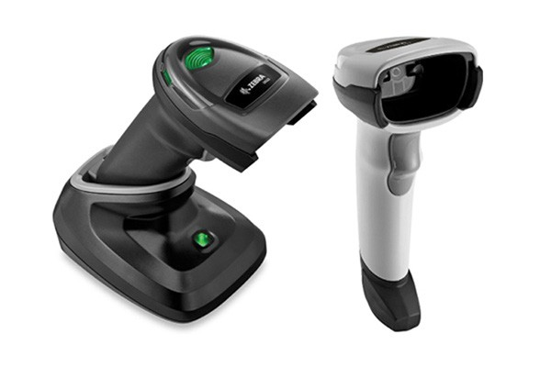利用基于平板电脑的 POS 轻松实现集成 DS2200 系列提供了为基于平板电脑的 POS 添加高质量扫描所需的所 有功能。除了底座，我们还提供 Micro USB 电缆作为低成本充电备选。 借助我们的简化应用开发工具，您可以直接通过平板电脑轻松配置和 更新 DS2200 系列。

在全球各地进行部署

DS2200 系列支持 90 多种国际键盘，可在全球各地轻松部署。

使用 123Scan 轻松自定义设置 这款附加软件工具非常直观，即使是初次使用的用户也能轻松设置 DS2200 系列成像仪。向导驱动的界面能轻松将所有设置嵌入到单个 编程条码中，您仅需单次扫描便能配置设备。

向后兼容 Zebra LS2208 系列线缆 如果您现在使用的是 Zebra 的一维 LS2208 扫描器，您可以使用相同 的通用线缆连接 DS2200 系列，充分利用现有附件投资以最大程度降 低升级至一维/二维成像仪的成本。

易于部署

预配置、易于使用、开箱即用 默认设置针对大多数扫描应用程序进行了优化，因此无需配置，开箱即 可使用 DS2200 系列成像仪。

自动主机检测线缆 只需将 DS2200 系列插入您的销售点 (POS)，自动主机检测线缆将会自 动识别接口并连接成像仪，从而简化并减少设置时间。

DS2200 系列——既提供满足预算的经济性，又提供贵公司所需的部署、操作和管理简易性。

如需了解更多信息，请访问 www.zebra.com/ds2200 或者通过 www.zebra.com/contact 访问我们的全球联系人通讯录。

操作简便

通过 PRZM 智能成像实现即时解码 面对质量较差的条码，Zebra 独有的适用于 DS2200 系列的 PRZM 软件 解码算法能够提供卓越性能。因而始终能够实现一次性成功的扫描效 果，帮助您的员工提高结账效率。

无与伦比的扫描范围 员工可在广泛的范围（0.5 英寸/1.23 厘米至 14.5 英寸/36.8 厘米）内扫 描条形码，可提高结账速度并减少培训时间。

即按即扫，简单快捷

有别于一维扫描器，通过全方位扫描，用户无需将成像仪和条形码对齐。

技术专利正在申请中，可实现相当直观的瞄准 瞄准线与您现在使用的一维扫描器相似，为您的同事提供熟悉的使用体 验。此外，瞄准线可引导用户以最佳距离扫描条码，在扫描宽条码时尤其 有用。

相当便捷的配对方式

借助我们行业前沿的 Scan-to-Connect 技术，您的员工只需一步操作，
便可将无绳 DS2278 与任何启用蓝牙®的 PC、平板电脑或智能手机进行
配对。

快速、方便、灵活充电 使用 Micro USB 电缆将扫描器直接插入主机或任何标准壁式插座中，只 需一个小时便可给无绳 DS2278 充满电。提供免持扫描功能的投射通讯 座只需四个小时便可给 DS2278 充满电。投射通讯座可在设备使用期间 进行充电，因此您可以在充电过程中继续使用扫描器。而且，投射通讯仪 不需要单独电源，因此需购买和管理的配件更少。

独特的直接解码指示器可提高生产力 条码上的指示灯闪烁即表明解码效果良好，员工可以不受周围嘈杂环境 的影响，迅速确认条码是否已正确扫描。
在手持和免持扫描之间快速切换 无论您的员工使用有绳 DS2208 还是无绳 DS2278，都只需将成像仪放 置在投射通讯支架上，仪器便能自动切换到免持模式，并且无需更改设 置。

可确保满足整班次电量需求 14 个小时的续航确保您的无绳 DS2278 成像仪始终可用，无需在忙碌 的工作日浪费时间进行充电。

易于管理

通过智能手机、平板电脑或 PC 控制您的扫描器 您可以轻松控制蜂鸣器、LED 灯和码制设置；显示所扫描的条码数据；访 问 Windows、Android 和 iOS 主机的型号、序列号等信息。

可利用 Zebra 配有的 Wi-Fi 友好模式消除蓝牙干扰 确保您的无绳 DS2278 蓝牙成像仪的工作信道与您的 WLAN 相互独立， 从而为您的员工和客户确保 WLAN 服务水平。

持久耐用的电池 无绳 DS2278 所使用的 2400 mAh 锂离子电池长久耐用，无需购买和管 理电池组，可降低总体拥有成本并简化日常管理。

免费工具满足高级管理和应用程序开发需求 如果您将成像仪部署在不同地点，可以使用我们的扫描器管理服 务 (SMS) 应用程序进行远程管理。需要自定义扫描应用程序？我 们的扫描器软件开发套件 (SDK) 可提供您所需的各种资源，包括 Windows、Android, iOS 和 Linux 文档、驱动程序、测试实用工具以及 示例源代码。

DS2200 系列规格

物理参数

无线通讯规格
静电释放 (ESD) | DS2208/DS2278 和 CR2278 底座：ESD/ EN61000-4-2、+/-15 KV 空气、+/-8 KV 直  接、+/-8 KV 间接
抗环境光干扰强度 | 0 到 10,000 英尺烛光/0 到 107,600 勒克斯

蓝牙无线通讯 标准蓝牙版本 4.0（支持 BLE）：
室外直线视距：2 类：与 CR2278 基座搭配使
用时，最低 30 英尺（10.0 米），最高 300 英尺
（100.0 米）。环境因素可能会影响结果。串
行端口和 HID 规格；输出功率可分 8 次从 2.0
dBm 调低

电池

DS2200 系列适 用于：
零售业
• 销售点 (POS)
• 积分卡申请
• 电子优惠券兑换
酒店服务
• 登记入住
• 票务（音乐会、体 育赛事等）
• 积分卡
物流运输
• 后仓发货和收货
• 产品跟踪
• 票务（机场、火车 站和汽车站）
• 邮政编码

轻工/清洁生产
尺寸 | 有绳 DS2208：
 | 6.5 英寸 （高）x 2.6 英寸 （宽）x 3.9 英寸 D
 | 16.5 厘米（高）x 6.6 厘米（宽）x 9.9 厘米（
 | 厚）
 | 无绳 DS2278：
 | 6.9 英寸 （高）x 2.6 英寸 （宽）x 3.5 英寸 D
 | 17.5 厘米（高）x 6.6 厘米（宽）x 9.0 厘米（
 | 厚）
 | 投影通讯座：
 | 2.8 英寸 （高）x 3.7 英寸 （宽）x 4.8 英寸 D
 | 7.2 厘米（高）x 9.4 厘米（宽）x 12.2 厘米（
 | 厚）
重量 | 有绳 DS2208：5.7 盎司/161.6 克
 | 无绳 DS2278：7.5 盎司/214 克
 | 投射通讯座： 5.2 盎司/151 克
输入电压范围 | DS2208/DS2278 和底座：4.5 – 5.5 VDC 主  机电源；4.5 – 5.5 VDC 外部电源
电流 | 有绳 DS2208 在
 | 额定电压 (5.0 V) 下的工作电流：250 mA（
 | 标准）
 | （注意：采集图像时会启用自动瞄准
 | 和照明）
 | 有绳 DS2208 在
 | 额定电压 (5.0V) 下的待机电流（空闲）：150
 | mA（标准）
 | （注：自动瞄准开启）
 | 投射通讯仪和 Micro USB 电缆：
 | 500 mA（标准）标准 USB；1100 mA
 | （标准）BC 1.2 USB
颜色 | 新星白、浅黑色
支持的主机接口 | USB、RS232、键盘接口、TGCS (IBM) 使用 RS485 的 46XX
键盘支持 | 支持 90 多种国际键盘
用户指示器 | 直接解码指示灯；良好解码 LED 灯；
 | 后视 LED 灯；蜂鸣器（可调节语调
 | 和音量）

电池容量/电池类型 | 2,400 mAh 锂离子电池
电池充电一次扫描 次数2 | 110,000 次扫描（速度为每分钟 60 次扫描）或  50,000 次扫描（速度为每分钟 10 次扫描）
每次充满电后工作 时间2 | 84.0 个小时
充电时间（从电量为 空开始充电） | 14 小时班次时间/充满电时间
标准 USB | 14 小时班次时间：4 充满电时间：17
BC1.2 USB | 14 小时班次时间：1 充满电时间：5
外部 5V 电源 | 14 小时班次时间：1 充满电时间：5
Micro USB | 14 小时班次时间：1 充满电时间：7
BC1.2 Micro USB | 14 小时班次时间：1 充满电时间：4

• 产品和组件跟踪
• 在制品 (WIP)
政府
• 彩票与游戏
• 行政机构
• 银行

法规

性能参数
电气安全 | EN 60950-1 2ed + A11 + A1 + A12 + A2:2013  、IEC 60950-1 2ed + A1 + A2、UL 60950-1  、CAN/CSA-C22.2 No. 60950-1-07
环境 | RoHS EN 50581
LED 安全性 | IEC 62471
IT 辐射 | EN 55032（B 级）
IT 抗光性 | EN 55024
谐波电流辐射 | EN 61000-3-2
电压波动和闪变 | EN 61000-3-3
无线电设备 | 47 CFR 第 15 部分，B 子部分，B 级
数字设备 | ICES-003 第 6 版，B 级

无绳附件
移动适应性（手持） | 13 密尔 UPC 下每秒高达 5 英寸/13 厘米
扫描速度（免持） | 13 密尔 UPC 下每秒高达 30.0 英寸/76.2 厘米
光源 | 瞄准模式：624 纳米线性琥珀色 LED 灯
照明 | (2) 645 纳米超红 LED 灯
扫描器视域 | 32.8° H x 24.8° V（额定）
图像传感器 | 640 x 480 像素
最小打印对比度 | 最小反射差 25%
左右摆动/前后摆动/ 旋转公差 | +/- 65°；+/- 65°；0-360°
最小元素分辨率 | Code 39：4.0 密尔；Code 128：4.0 密尔； Data Matrix：6.0 密尔；QR 码：6.7 密尔

CR2278 投射底座、备用电池、Micro USB 电缆

解码功能3

用户环境
输入电压范围 | DS2208/DS2278 和底座：4.5 – 5.5 VDC  主机电源；4.5 – 5.5 VDC 外部电源
一维 | Code 39、Code 128、Code 93、Codabar/ NW7、  Code 11、MSI Plessey、UPC/EAN、I 2 of 5  、Korean 3 of 5、GS1 DataBar、Base 32  (Italian Pharma)

工作温度 | DS2208/DS2278 成像仪： 0.0°C 至 50.0°C（32.0°F 至 122.0°F）  投射通讯座： 0.0°C 至 40.0°C（32.0°F 至 104.0°F）
存储温度 | -40.0°C 至 70.0°C（-40.0°F 至 158.0°F）
湿度 | 5% – 95% 相对湿度（无冷凝）
跌落规格 | 坚固可靠的设计，可承受多次从 5.0 英尺/1.5 米高处跌落至混凝土地面的冲击
滚落规格 | 设计可承受 250 次从 1.5 英尺/0.5 米的高度 滚落1
环境密封 | IP52

二维 PDF417、复合码、TLC-39、Aztec、DataMa- trix、MaxiCode、QR 码、Micro QR、汉信码 (Han Xin)、邮政编码
保修
按照 Zebra 硬件保修声明的条款，DS2200 系列可获得自发货之日起 一定期限内的工艺和材料质量保修服务，期限如下：DS2208 有绳扫 描器：六十 (60) 个月；DS2278 无绳扫描器：三十六 (36) 个月；CR2278 投射通讯仪：三十六 (36) 个月；电池：十二 (12) 个月。如需了解 Zebra 硬件产品质量保证书的完整内容，请访问
http://www.zebra.com/warranty。
推荐服务
Zebra OneCare Select；Zebra OneCare Essential

实用工具与管理

123Scan | 设定扫描器参数、升级 固件、提供已扫描条码的数据 并打印报告。 www.zebra.com/123Scan
符号扫描器 SDK | 生成功能全面的扫描器应用程序，包括文档、 驱动程序、测试实用工具和示例源代码。 www.zebra.com/scannersdkforwindows
扫描器管理服务 (SMS) | 远程管理您的 Zebra 扫描器并查询其资产 信息。  www.zebra.com/sms
解码范围（标准）4

Code 39 | 分辨率：5 密耳
 | 近：0.2 英寸/0.5 厘米
 | 远：6.0 英寸/15.2 厘米
Code 128 | 分辨率：5 密耳
 | 近：0.6 英寸/1.5 厘米
 | 远：4.0 英寸/10.1 厘米
PDF417 | 分辨率：6.7 密耳
 | 近：0.8 英寸/2.0 厘米
 | 远：5.7 英寸/14.5 厘米
UPC | 分辨率：13 密耳 (100%)
 | 近：0.5 英寸/1.3 厘米
 | 远：14.5 英寸/36.8 厘米
Data Matrix | 分辨率：10 密耳
 | 近：0.3 英寸/0.8 厘米
 | 远：6.2 英寸/15.7 厘米
QR | 分辨率：20 密耳
 | 近：0 英寸/0 厘米
 | 远：11 英寸/27.9 厘米
附注
1. 注：1 次滚落 = 0.5 圈。
2. 模拟结账规格为 10 秒内扫描 10 次，休息 50 秒。
3. 有关完整码制列表，请参阅产品参考指南。
4. 取决于打印分辨率、对比度和环境光。

DataCapture DNA
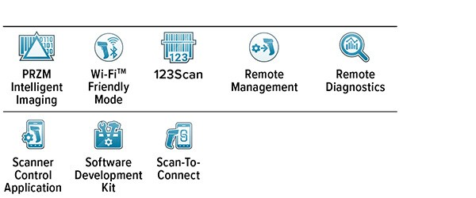

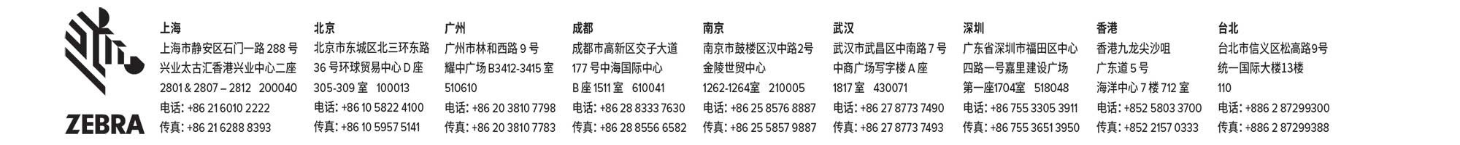

©2020 ZTC 和/或其关联机构。保留所有权利。Zebra 和其标志性的 Zebra 斑马头像是 ZTC 的注册商标，已在全球多个国家/地区注册。所有其他商标均为其各自所有者的财产。

部件编号：DS2200-SS 03/25/2020 HTML

